HỘI THI TÀI NĂNG TIẾNG ANH TIỂU HỌC (OTE)
“SÂN CHƠI BỔ ÍCH”
Sáng ngày 16/4/2026, tại Trường TH, THCS & THPT FPT Hà Nam, Sở Giáo dục và Đào tạo Ninh Bình đã tổ chức vòng chung kết Hội thi "Tài năng tiếng Anh tiểu học" năm học 2025-2026. Hội thi được tổ chức nhằm thực hiện Đề án "Đưa tiếng Anh thành ngôn ngữ thứ hai trong trường học giai đoạn 2025-2030" theo Quyết định số 2371/QĐ-TTg của Thủ tướng Chính phủ ngày 27/10/2025. Mục tiêu của hội thi không chỉ là giúp học sinh rèn luyện kỹ năng giao tiếp tiếng Anh mà còn là dịp để các em học hỏi, giao lưu, và nâng cao khả năng hội nhập quốc tế.
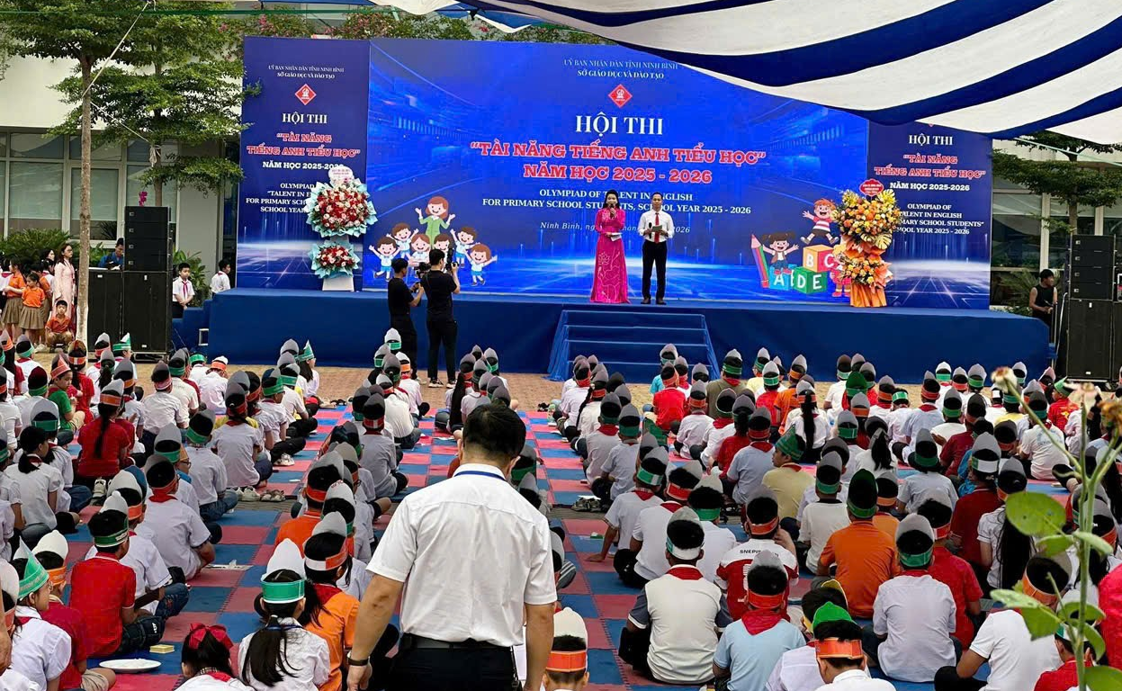
Đây là năm đầu tiên Sở Giáo dục và Đào tạo Ninh Bình tổ chức Hội thi theo hình thức kết hợp trực tuyến và trực tiếp, với sự tham gia của 949 học sinh đến từ các trường Tiểu học trên toàn tỉnh Ninh Bình. Trong đó, Ban Tổ chức đã lựa chọn 324 thí sinh xuất sắc nhất vào vòng Chung kết. Trường Tiểu học Nghĩa Lợi tự hào khi em Phạm Quang Minh, học sinh lớp 5A, là đại diện của trường tham gia vòng Chung kết.

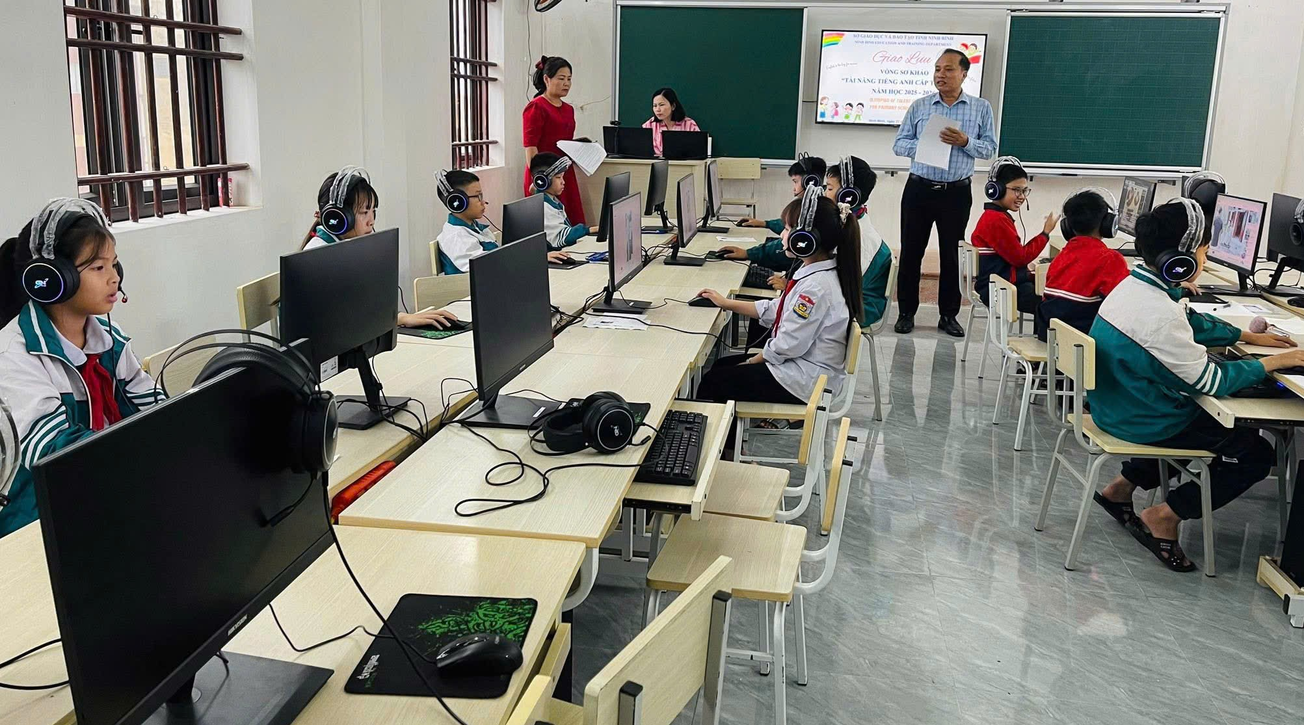
Các em học sinh xã Quỹ Nhất tham gia vòng Sơ khảo Tài năng Tiếng Anh
Vòng Chung kết hội thi gồm 2 phần: Rung chuông vàng và Hùng biện tiếng Anh. Trong phần thi Rung chuông vàng, các em học sinh tranh tài ở 3 chặng thi là Khởi động, Tăng tốc và Về đích với tổng số 40 câu hỏi. Đây là một phần thi thử thách và rất sôi nổi, giúp các thí sinh kiểm tra kiến thức và khả năng tư duy nhanh nhạy. Phần thi Hùng biện, 38 học sinh xuất sắc nhất của phần thi Rung chuông vàng sẽ bốc thăm chủ đề và trình bày thuyết trình theo chủ đề. Đây là cơ hội để các em thể hiện khả năng diễn đạt, tư duy và lập luận bằng tiếng Anh.
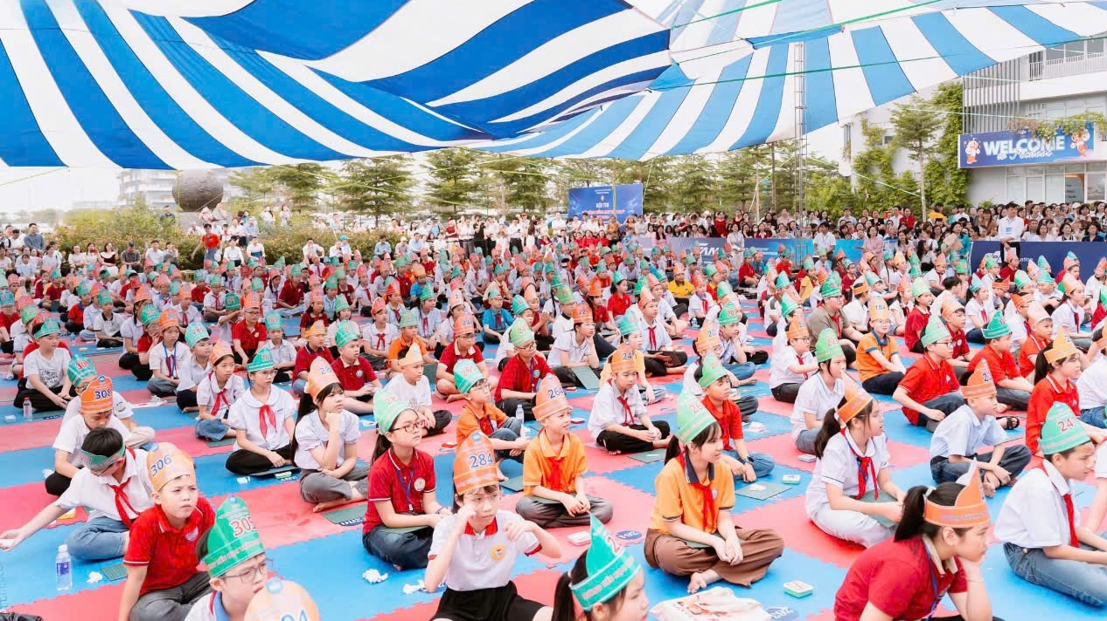
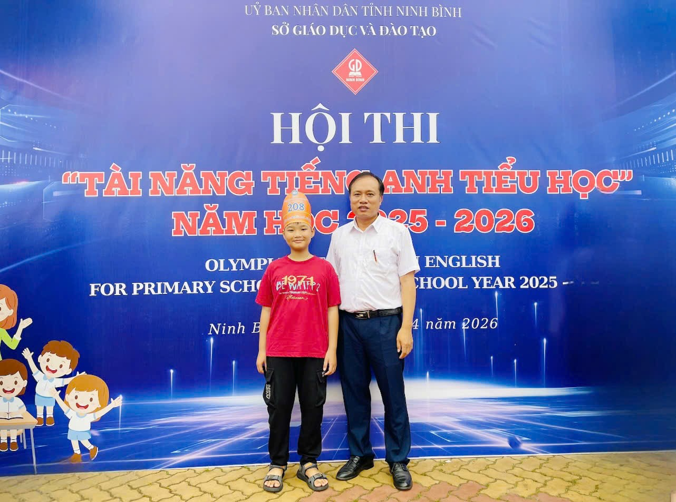
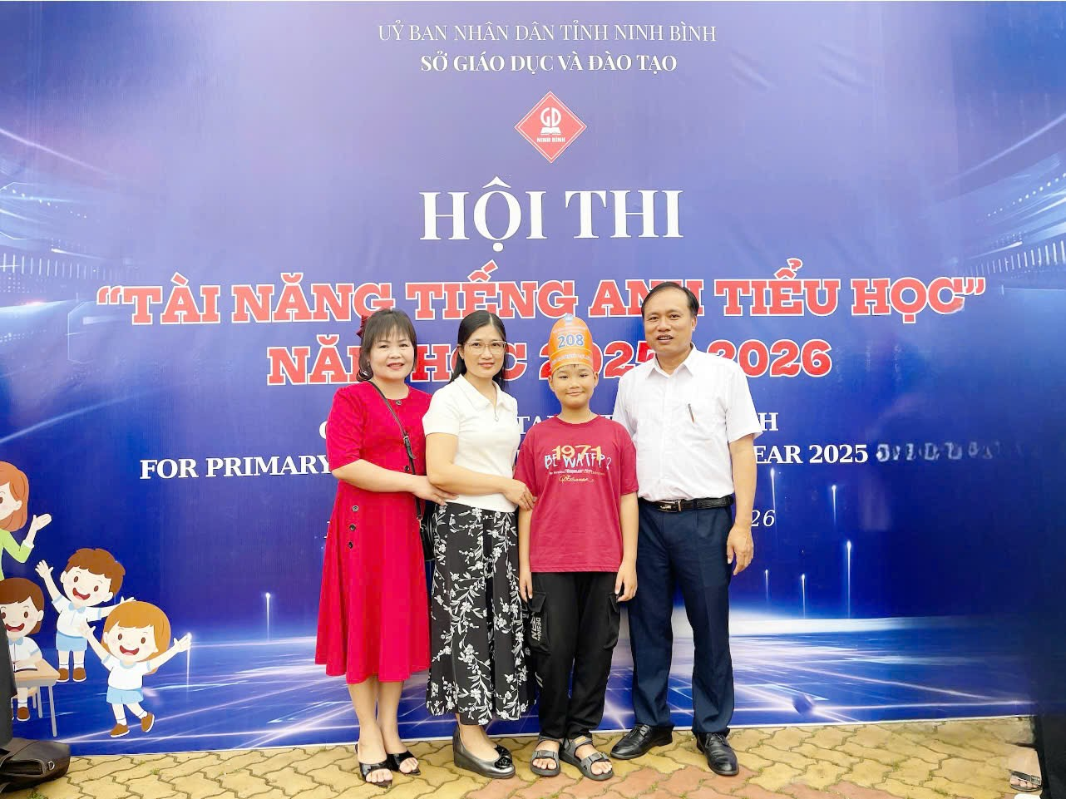
Em Phạm Quang Minh tham dự vòng Chung kết Hội thi
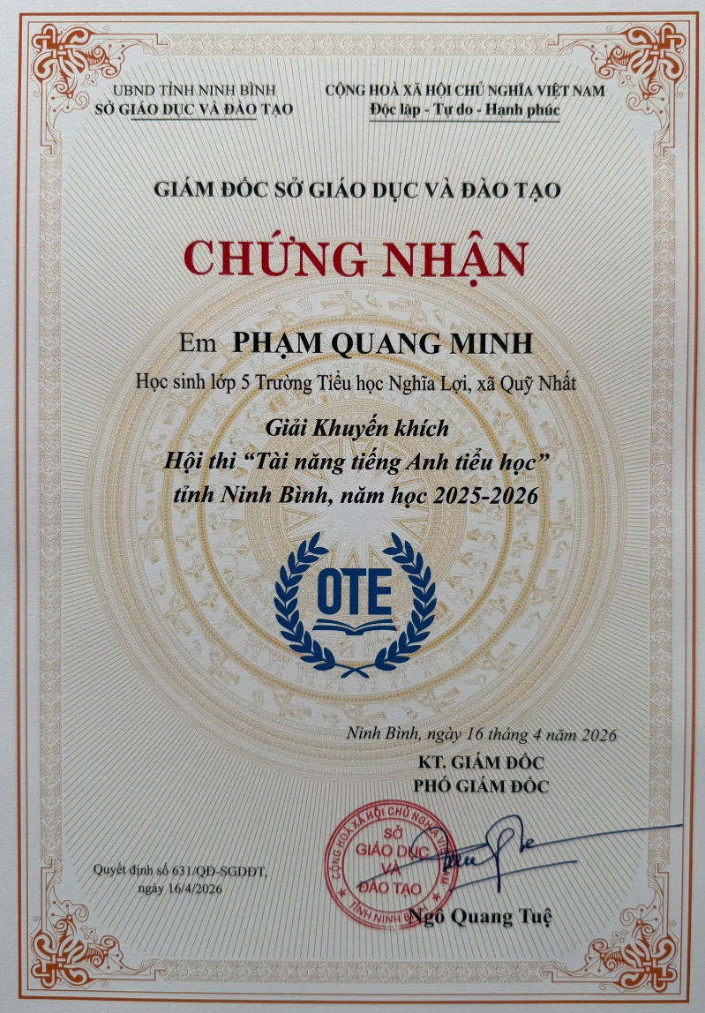
Đến với hội thi, em Phạm Quang Minh lớp 5A không chỉ mang theo kiến thức, sự tự tin và bản lĩnh, mà còn mang theo niềm tin, kỳ vọng và tình yêu thương của thầy cô, bạn bè và mái trường thân yêu. Kết thúc cuộc thi, em Phạm Quang Minh đã đạt giải Khuyến khích trong vòng Chung kết "Tài năng tiếng Anh tiểu học" năm học 2025-2026. Đây không chỉ là kết quả của sự nỗ lực không ngừng nghỉ của bản thân học sinh, mà còn là minh chứng cho sự đồng hành, tận tâm của thầy cô và sự quan tâm, ủng hộ từ gia đình, nhà trường. Phát huy kết quả đạt được, thầy và trò Trường Tiểu học Nghĩa Lợi tiếp tục nỗ lực nâng cao chất lượng dạy và học, phấn đấu hoàn thành thắng lợi nhiệm vụ năm học 2025-2026 và các năm tiếp theo.

Trường Tiểu học Nghĩa Lợi xin gửi lời cảm ơn chân thành tới Sở Giáo dục và Đào tạo Ninh Bình đã tổ chức một sân chơi bổ ích, tạo cơ hội cho các em học sinh có niềm đam mê tiếng Anh được thể hiện tài năng và tỏa sáng. Cuộc thi là một hoạt động mang ý nghĩa lớn, không chỉ giúp các em nâng cao năng lực tiếng Anh mà còn góp phần phát triển các kĩ năng sống quan trọng khác như: sự tự tin, kĩ năng giao tiếp và tinh thần học hỏi.
Hy vọng rằng những sân chơi như "Tài năng tiếng Anh tiểu học" sẽ ngày càng được phát triển và nhân rộng, tạo thêm nhiều cơ hội cho học sinh trên toàn Tỉnh, không chỉ trong lĩnh vực tiếng Anh mà còn trong các môn học khác. Chúng tôi tin rằng những chương trình này sẽ giúp các em học sinh có thêm động lực và khát khao học hỏi, đồng thời góp phần nâng cao chất lượng giáo dục của các nhà trường và toàn xã hội.
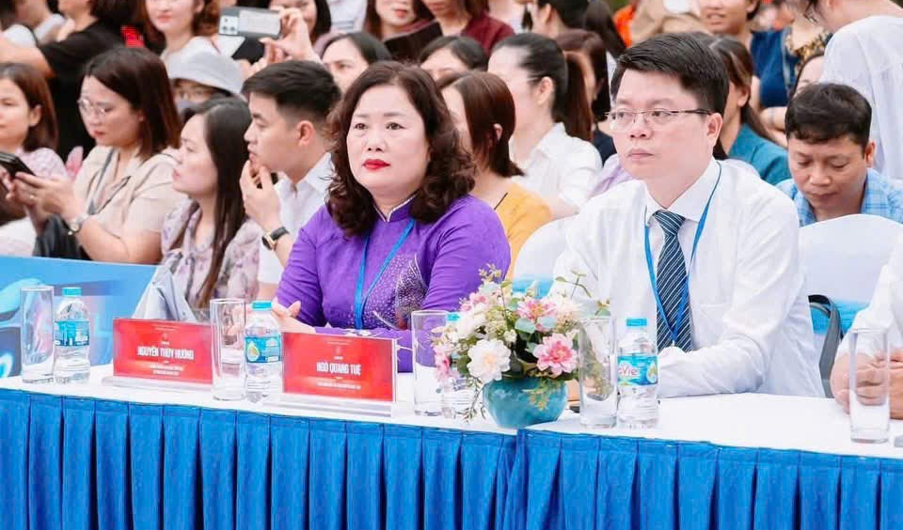
Giáo viên: Trần Thị Quỳnh

